Памятка для детей по профилактике ДДТТ
«По дороге в детский сад»
Цель: Формировать у детей умение пользоваться знаниями и следить за своим поведением в окружающей дорожно-транспортной среде.
Задачи:
  - Познакомить детей со значением дорожных знаков, научить понимать их схематическое изображение для правильной ориентации на улицах и дорогах;
  - Формировать у детей навыки и умения наблюдения за дорожной обстановкой и предвидеть опасные ситуации, умения обходить их;
  - воспитывать дисциплинированность и сознательное выполнение правил дорожного движения, культуру поведения в дорожно-транспортном процессе.
Ходить в детский сад нужно по одной и той же дороге, через пешеходный переход или светофор.

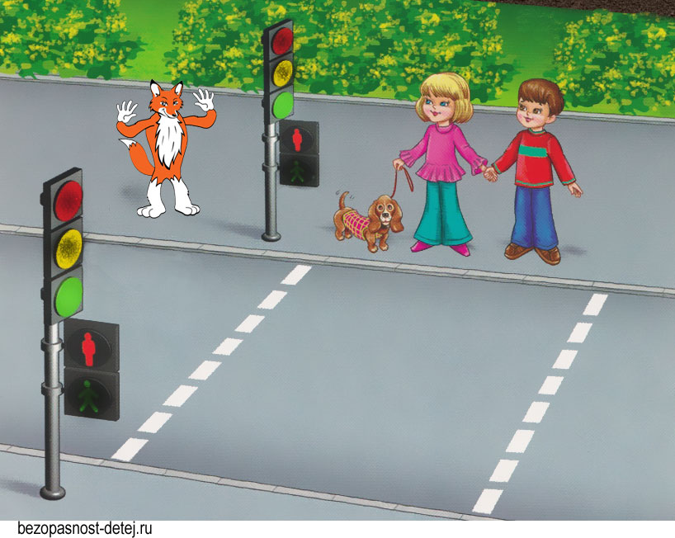

Переходи дорогу только на зеленый сигнал светофора.

Убедись, что машины остановились в первом и во втором ряду.

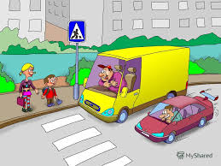
Дойди до середины дороги и посмотри направо, остановились ли машины, едущие в противоположную сторону.
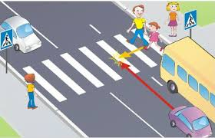
Никогда не перебегай дорогу, увидев на противоположной стороне своих родных и знакомых.

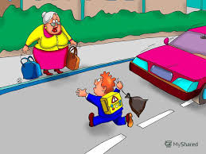

Никогда не играй на проезжей части. 